Semana N°22 Educación Física y Salud
Evaluación Formativa
Nombre del Estudiante |  |  | Curso: 3° básico
Nombre del Estudiante |  |  | Fecha: 31 de Agosto al 04 de Septiembre 2020
Unidad 3 | Evaluación Formativa. Puntaje Ideal 40 Puntos
O.A.(s) a  Evaluar | NIVEL 1  Vida Activa y Saludable  OA 6 Ejecutar actividades físicas de intensidad moderada a vigorosa que desarrollen la condición física por medio de la práctica de ejercicios de resistencia cardiovascular y de las cualidades Físicas: fuerza, flexibilidad y velocidad, estableciendo metas de superación personal.  Seguridad, juego limpio y liderazgo  OA11 Practicar actividades físicas, demostrando comportamientos seguros Aplicar medidas de seguridad para evitar accidentes durante la práctica de las actividades físicas, como:  -Usar ropa adecuada  -Ejecutar de forma autónoma un calentamiento específico antes de realizar una actividad física  -Mantener ordenado y limpio el espacio que utiliza para trabajar  NIVEL 2  Vida Activa y Saludable  OA 9 Practicar actividades físicas en forma segura, demostrando la adquisición de hábitos de higiene, posturales y de vida saludable, como ducharse después de realizar actividad física, utilizar una ropa distinta para la clase, mantener una correcta postura, utilizar protectores solares e hidratarse con agua antes, durante y después de la clase.
Docente: | Cynthia Smith | Asignatura: | Educación Física y Salud

- COMPLETA LA FRASE 12 puntos

- Las cualidades físicas son 4: Fuerza, ___________________ , Velocidad y ____________________.

- Hidratarse en clases de Educación física, significa que tengo que ________ _____________ antes, durante y después de la actividad física.

- Lo que hacemos siempre al iniciar una clase, que prepara al cuerpo para realizar actividad física, y evitar lesiones se llama ___________________.

- Cuando logro cruzar un río caminando sobre un delgado e inestable tablón, sin titubear o caer, significa que tengo buen _____________________.

Guía N° 22 Evaluación Formativa Ed. Física 3° año

- Las cualidades físicas son 4: Velocidad, Fuerza, Resistencia y Flexibilidad. ¿Qué cualidades estarán trabajando las personas de las fotografías? Escribe la cualidad que corresponde al lado de cada imagen. 8 puntos

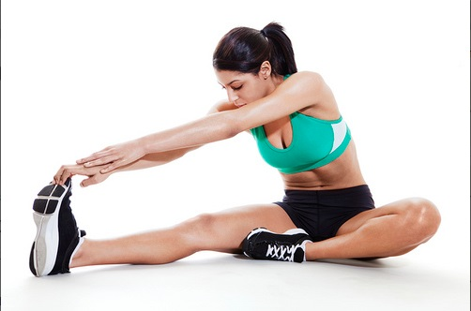 R: _______________________________

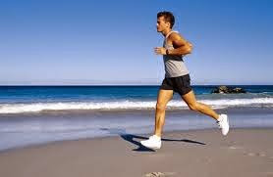 R:__________________________________



R:________________________________

 R: ______________________________

Guía N° 22 Evaluación Formativa Ed. Física 3° año

- Responde las siguientes preguntas (20 puntos en total):

- ¿Qué significa que deben hidratarse en la clase de educación física? 2 puntos

- Nombra 3 cosas que debo hacer para mejorar mi calidad de vida. 6 puntos

- Explica con tus palabras que entiendes por elongar. Es una actividad que se realiza al iniciar y también al finalizar la clase. 2 puntos.

- Describe un desayuno saludable. Puedes dibujar y escribir al lado lo que es. 6 puntos

- ¿Crees que realizar ejercicios en forma habitual, nos ayuda a cuidar nuestra salud y por qué? 4 puntos

Tabla Evaluación

Exigencia al 60 %. Puntaje Ideal 40 puntos
Puntaje | Nota | Puntaje | Nota | Puntaje | Nota | Puntaje | Nota
1 | 1.1 | 11 | 2.4 | 21 | 3.6 | 31 | 5.3
2 | 1.3 | 12 | 2.5 | 22 | 3.8 | 32 | 5.5
3 | 1.4 | 13 | 2.6 | 23 | 3.9 | 33 | 5.7
4 | 1.5 | 14 | 2.8 | 24 | 4.0 | 34 | 5.9
5 | 1.6 | 15 | 2.9 | 25 | 4.2 | 35 | 6.1
6 | 1.8 | 16 | 3.0 | 26 | 4.4 | 36 | 6.3
7 | 1.9 | 17 | 3.1 | 27 | 4.6 | 37 | 6.4
8 | 2.0 | 18 | 3.3 | 28 | 4.8 | 38 | 6.6
9 | 2.1 | 19 | 3.4 | 29 | 4.9 | 39 | 6.8
10 | 2.3 | 20 | 3.5 | 30 | 5.1 | 40 | 7.0



